לינוי אלימלך

319122610

**אהבה עצמית ואהבת לייקים**

בשנים האחרונות חל גידול דרמטי בקרב אנשים באופן חיים ראוותני. אפשר לראות זאת ברשתות החברתיות, בפרסומות, תרבות הצריכה גדלה וכן גם נוצרים מקצועות חדשים שלא היו בעבר כמו ״משפיעני רשת״. אופי החיים הראוותני מבוסס על אהבה אגואיסטית, אהבת לייקים והמחשבה מה חושבים עלי.. אפשר לראות הרבה פחות אהבה והערכה עצמית.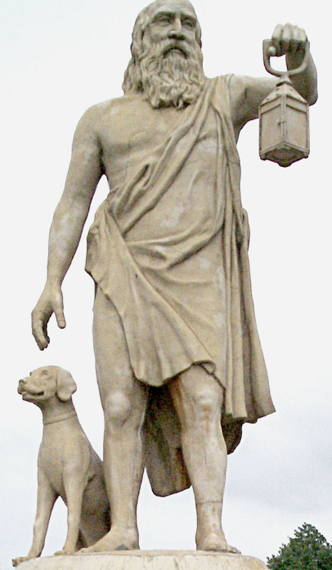

העבודה שלי תעסוק **בפילוסוף היווני דִּיוֹגֶנֶס** שבניגוד למקובל היום, היה פילוסוף שדגל בפשטות ובז לצביעות האנושית על הנורמות החברתיות.

כך ללא הקדמות נוספות קבלו את **דִּיוֹגֶנֶס** (ביוונית **Διογένης**‏; 412 לפנהס- 323 לפני הספירה)*.* דיוגונס יליד סינופה שבאסיה הקטנה (כיום סינופ על חוף הים השחור בצפון טורקיה) הוא דור שלישי של סוקטרס. דיוגנוס בן דורו של אריסטו, פילוסוף מצטיין, תלמידו של אפלטון ומורהו של אלכסנדר מוקדון.

דיוגנוס חיי בתקופה ההלניסטית (השפעה של התרבות היוונית על כל המרחב).

כבר מגיל קטן מרד במוסכמות וגורש מהבית, כך הגיע לאתונה.

באותה התקופה, כיכר העיר הייתה מלאה ושוקקת חיים אך במהרה הצליח דיוגנוס להפוך לדמות בולטת וחריגה בנוף המקומי. הוא נחשב לאבי הפילוסופים הציניקנים שלקח את ההמחשה המוסרית של סורקטס של המידה הטובה לקצה וחי כקבצן ברחוב, רחוק מכל הנאות העולם והמותרות.

השאלה העיקרית שסיקרנה את דיוגנוס היא ״מה עושה אדם למאושר?״. כמובן שלא מצא תשובות אז החל בשאלה ההפוכה ״מה עושה אדם לאומלל?״.

תוך כדי שהשאלות הללו מקננות בראשו, התהלך בעיר והתחיל להתעניין באנשים. חיפש תשובות מדוע אנשים עצובים או שמחים. הוא ראה שאיש אחד עצוב כי הבית שלו לא גדול, אחד אחר עצוב כי הסוס שלו לא דוהר מספיק מהר, ילד בוכה כי לא קיבל את הסוכריה שרצה.

כך הגיע דיוגנוס למסקנה: החפצים של אנשים הם האחראיים לאומללותם. גם הרכוש שיש להם וגם הרכוש שהם רוצים שיהיה להם.

הוא הבין שהוא עצמו יכול להיות מאושר רק אם הוא יוותר על כל הנכסים האלה שככל הנראה גורמים לבעיות.

דיוגנוס ויתר על הבית שלו ועבר לגור בתוך חבית. הוא ויתר על הבגדים שלו וכל רכושו היו תחתונים וקערה מעץ שבעזרתה יכל למשות מיים מהנהר. יום אחד ראה ילד ששותה בזריזות עם הידיים שלו מהנהר ועל כן שבר את הקערה שברשותו.

**התיזה של דִּיוֹגֶנֶס** היא כי כל המותרות, רק מפריעות לאדם לממש את חיו הטבעיים. דיאגנוס היה בן אדם עוקצני וציני. כל העקיצות שלו הן כדי להדגיש את הצביעות האנושית על הנורמות החברתיות לעומת המידה הטובה.

איך שהגיע לאתונה הוא בחר לאמץ אורח חיים מינימסליטי קיצוני אותו שילב עם בוז לכל סוג של תלות.

הדבר היחיד שעליו שמר דיאוגנוס הוא כלב שהרי כלב היא גם חיה צינית מאוד. דִּיוֹגֶנֶס טען שהכלב לא רכוש אלא הכלב היה חברו. לדבריו הכלב היה האדם הכי חכם שהוא הכיר. הוא טען גם שהכלב כל היום משחק ורובץ בשמש, אוכל מה שנותנים לו, ישן איפה שיש והוא מאושר. ועל כן הוא לדבריו חי ״חיי כלב״. סיפורים רבים טוענים שדיוגנס התנהג ככלב. דִּיוֹגֶנֶס שם דגש על כך שהכלב אינו כבול בנורמות חברתיות או בכללי נימוס ואינו בררן בבחירת האוכל ומקום הלינה שלו. הכלבים חיים ללא דאגות וחרדות. שמה של האסכולה הציניקנית שאליו הוא משתייך נגזר ככל הנראה מן המילה היוונית קינקוס שפירושה - כמו כלב.

בנוסף אל הכלב, דִּיוֹגֶנֶס הסתובב עם לפיד (או עששית) גם לאור יום. כשנשאל מדוע הוא ענה שהוא מחפש בן אדם כן והגון. וזו דוגמה נהדרת לכמה הבן אדם ציני וחכם.

אורח חיו של דִּיוֹגֶנֶס עמדו בניגוד גמור לתרבות השפע והנהנתנות שרווחו באתונה העתיקה באותה התקופה.

כולם חשבו שדִּיוֹגֶנֶס משוגע כי הוא הסתובב בתחתונים כל היום וישן ברחוב ובשל כך שלחו אותו לכלא.  
בזמן שהוא היה בכלא אנשים מסביבו הבחינו במשהו מוזר מאוד, הוא צחק כל הזמן אף על פי שהיה כלוא. הוא צחק חזק כלכך עד שאנשים חשבו שכיף בכלא. שאלו אותו למה הוא צוחק כל היום ולא בוכה והוא ענה ״אני צוחק כי הם יכולים לכלוא את הגוף שלי אבל את שכלי איש אינו יכול לכלוא״.

חיו של דִּיוֹגֶנֶס הסתבכו במצבים קומים, הוא היה גיבור של אנקדוטות רבות.

השמועה על דִּיוֹגֶנֶס החכם הגיעה לכל קצוות תבל. אפילו אל הכובש הגדול באותה התקופה אלכסנדר מוקדון שזימן אותו אליו לממלכה. אלכסנדר דיבר איתו במשך כמה דק וזיהה שהוא חכם כלכך ואמר לו שכל מה שיצווה הוא יקבל. אז דִּיוֹגֶנֶס ענה לו ״הוד מעלתך אתה יכול לזוז קצת ? אתה מסתיר לי את השמש״.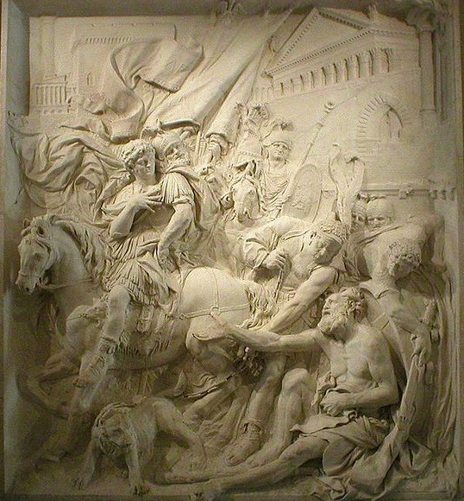

אלכנסר התרגז ואז חשב קצת שבזמן שהוא היה עסוק בלכבוש את כל העולם הינה אדם ששמח מכלום.

אלכסנדר אמר בלחש ליועציו הקרובים - ״אילולא הייתי אלכנסדר ממוקדוניה, הייתי רוצה להיות דִּיוֹגֶנֶס מסינופה״.

כשדִּיוֹגֶנֶס שומע את זה הוא אומר ״ אם לא הייתי דִּיוֹגֶנֶס, עדין הייתי רוצה להיות דִּיוֹגֶנֶס.

File: Puget - Diogenes Alexander Louvre.jpg

נמשיך לשאלה בסיסית שהיא מהי אהבה?  
מילון אבן שושן מגדיר כך אהבה: “*חִבָּה עַזָּה, רֶגֶשׁ שֶׁל מְשִׁיכָה גְּדוֹלָה אוֹ חֵשֶׁק לְמִישֶׁהוּ אוֹ לְמַשֶּׁהוּ*“

יש לשים לב שבמשפט הזה אין מדובר בהכרח באהבה לאדם אחר. ישנם כמה סוגי אהבות. נדבר היום על שניים מהן:

הראשונה זו אהבה עצמית. אהבה עצמית היא דבר טוב וטבעי שאלוהים נתן לנו. התשוקות הגופניות שלך. להיות ולהרגיש שלם עם עצמך.

השנייה היא אהבה אנוכית. אהבה אנוכית זה לאהוב את עצמך דרך מבטם של אנשים אחרים. אהבה אנוכית מתפתחת אצל בן אדם אם אתה נותן לו לגדול בתוך חברה, בתוך תרבות רקובה. הילד יאהב את עצמו מאיך שמסתכלים עליו מבחוץ. אהבה זו נקראת גם אהבת לייקים. אהבה אנוכית חותר תחת האמונה של להיות בעל חוסן, עצמאי וחזק נפשית. זה אהבה מתוך אישורים של הסביבה.

בעבודה שלי ארצה שנדבר על הסוגיה הקשורה לעולם הדיגיטלי הבאה: **ההבדל בין המושגים אהבה עצמית** **ואהבה אנוכית בראי הפילוסוף הנבחר דִּיוֹגֶנֶס.**

כדוגמה נהדרת לחוסר באהבה אנוכית אפשר להתחיל ממבחן הקבלה של דִּיוֹגֶנֶס ללימודי פילוסופיה.

כאשר ניסו להתקבל ללימודי פילוסופיה הוא היה אומר -״מבחן הקבלה שלי הוא להשתחרר מהפחד מה יגידו. ללכת שלושה שבועות בעיר עם דג מת על רצועה״.

כלומר לפני שאתה יכול לעשות צעדים ראשונים בפילוסופיה (הלוא היא אהבת החכמה), אתה צריך להשתחרר לחלוטין מהפחד והאימה ממה יאמרו. אתה לא יכול להיות שרוי באימה מהפחד הזה מהסביבה. אתה חייב לשחרר את זה ושזה לא יגע בך כדי שתתחיל לעשות את השיעורים הראשונים שלך בפילוספיה. כדי לממש את עצמך כבן אדם באיזשהי צורה אתה חייב להיות מסוגל להתמודד ממה יגידו ומה יאמרו. כמובן שלא ללכת עם העדר. שיהיה לך חוסן פנימי וביטחון עצמי.

המסקנה מההתנהגות של דִּיוֹגֶנֶס בכלל ומהאמרה שלו על לימודי פילוסופיה בפרט היא שבני אדם צריכים להוריד לגמרי את האהבה אנוכית שלהם ויותר להגביר את האהבה עצמית. כלומר לאהוב את עצמך יותר ולהיות מאושר. במילים אחרות : ״לא לדפוק חשבון מה יחשבו עליך, לאהוב את עצמיך ללא תנאים״. הרעיונות שלו מסבירים את עכשיו את כל השאלות המקדימות שלו על מה עושה בן אדם מאושר ומה עושה בן אדם לאומלל. קושיות אלה ניסה דִּיוֹגֶנֶס לפתור בכל ימי חיו.

כאשר שאלו את דִּיוֹגֶנֶס מהיכן אתה במקור הוא ענה ״אני קוסמופוליט״ - במילים אחרות : אני מהיקום כולו. ציטוטו : ״לא אכפת לי מאיפה אני, העיקר שאני חיי״. בתקופה שדִּיוֹגֶנֶס חי, זו הייתה ממש גאווה להגיד אני אתונאי מאתונה! או אני ספרטאי מספרטה! אמירה זו רק מחזקת את הטענה שלא מענין אותו באמת מה יגידו עליו וישפטו אותו לפי מאיפה הוא הגיע ומהיכן הוא במקור. המונח הזה נקרא - גזענות. והוא קיים גם היום.

*גִּזְעָנוּת היא עמדה שלפיה בקרב בני אדם מתקיים קשר הכרחי בין מוצאם לבין תכונות אופי מסוימות, או לעיתים גם כישורים שכליים או לעיתים סגנונות תנועה והליכה, כך שהיחיד אינו נשפט על פי ייחודו האישי אלא על פי השתייכותו לקבוצה בלבד.*  
בעצם דִּיוֹגֶנֶס רוצה להמנע מגזענות ולהגיד שהוא לא משייך את עצמו לאף קבוצה, אז כדאי שלא יהיו שיפוטים אליו והוא לא יהיה שיפוטי כלפי אף אחד. התנהגות זו משקפת חוסר באהבת לייקים, לא אכפת לו מאהבה אנוכית בכלל.

ישנו גם צד שלילי להתנהגות של דִּיוֹגֶנֶס באהבה עצמית ללא אהבת לייקים כלל.

נאמר על דִּיוֹגֶנֶס שהוא היה מאוד מאוד חצוף. היריבים שלו היו זורקים עליו עצמות והוא היה משתין עליהם,

הוא היה מגיע לתאטרון ועושה צואה מול כולם, היו מזמינים אותו לארוחה אצל בן אדם ראוי ויורק למארח על פרצופו.. הוא גם היה מתחצף ״ הייתי צריך לירוק ועמדת שם״.

נאמר עליו שהוא היה גס רוח, אוכל בשוק מאונן באופן פומבי ומסתובב עם אצבע מורמת (הם כותבים את זה באותה שורה כי זה אותו דבר מבחינת חומרה מבחינת היוונים) הוא תמיד היה עונה להם : ״מה אתם רוצים אני הייתי רעב״.

כל הדוגמאות שצוינו קודם באות להראות שדִּיוֹגֶנֶס אהב את עצמו יותר מדיי ולעיתים גם לא התחשב בסובבים אותו. גם אם לא פגעו בו הוא התנהג באגואיסטיות מוחלטת כלפי הסובבים ואפילו המארחים שלו.

המסקנה מהתנהגותו היא יותר מדיי אהבה עצמית ומעטת מדיי אהבת לייקים. אפשר גם לכנות את ההתנהגות שלו אנוכית.

*אָנוֹכִיּוּת (או אֵגוֹאִיזְם או אגוטיזם) זהו מצב בו האדם שם אך ורק את עצמו, צרכיו ומחשבותיו בראש מעייניו, והוא הראשון לסדר העדיפויות שלו, באופן קבוע. אדם אנוכי עשוי להתעלם מתחושותיהם, צורכיהם ונקודות המבט של האחרים.*

הדעות כלפי דִּיוֹגֶנֶס היו מאוד חלוקות. אפלטון אהב את דִּיוֹגֶנֶס וכינה אותו ״סוקרטס שהשתגע״. חלקם שנאו אותו וחשבו שהוא מוזר מאוד וגס רוח. יום אחד הוא נשאל אם הוא מאמין באלים -והוא ענה ״איך אני יכול להסתכל עליך ולהאמין באלים?״. זו תגובה מאוד צינית וחצופה.

באקדמיה של אפלטון- מגדירים בן אדם כהולך על 2 בלי נוצות אז כתגובה דִּיוֹגֶנֶס הוריד לתרנגול את הנוצות ואמר בהתחכמות ״הינה בן אדם הרי לכם״.

כשדִּיוֹגֶנֶס יצא מבית המרחץ הוא שאל בזלזול ״איפה הבית מרחץ שמתנקים מהבית מרחץ הזה?״.

הרבה טענו שהוא לא באמת פילוסוף והוא היה יותר מספר בדיחות. כל זאת ועוד לא הפריעו לו מלדבוק במטרה שלו וזה להיות מאושר מגוף ולא מחומר. אף תגובה לא תצליח להוריד אותו ממטרתו.

דִּיוֹגֶנֶס לא היה משוגע הוא היה פילוסוף. דבריו ומעשיו היו לבצע הוראה פשוטה: כל האנשים צריכים לחיות באופן טבעי, זאת אומרת להפטר מכל מה שזולל כסף ואנרגיה ושולט בבן אדם.

היה לדִּיוֹגֶנֶס משפט אחד ידוע: ״כל הצרות מוצאות את מקלטן בזקנה״. כשהוא הגיע לגיל זקנה הוא אמר כשאני אמות תזרקו אותי מחומות העיר. במילים אחרות: שלא יזכה לקבורה וללויה ולכבוד שמגיע לו. אנשים התפלאו ״מה אתה משוגע, יאכלו אותך חיות״. אז הוא ענה להם: ״אה אז תזרקו אותי עם מקל.. לא אכפת לי אם אני מת.״ זה מראה כמה בן אדם פשוט הוא היה, לא היה לו אכפת מה יגידו.

למרות מה שהוא אמר על קבורתו ועצם זה שלא מצאו את הכתבים שלו עד היום, שמו של דִּיוֹגֶנֶס מופיע ביצירות ספרותיות רבות. ועל שמו יש תסמונת בפסיכולוגיה בשם תסמונת דיוגנוס המתבטאת בהזנחה עצמית, אובדן בושה ציבורית, הסתגרות חברתית ואיסוף זבל. אף על פי שלמראית-עין התסמונת מזכירה את התנהגותו של דִּיוֹגֶנֶס, רבים מוחים על השם וטוענים שהוא אינו מתאים, כיוון שדִּיוֹגֶנֶס לא סלד ממפגש חברתי, ולא אסף זבל. להפך - הוא התנער לחלוטין מרכוש, ואהב להביע את דעותיו בפני אזרחי אתונה וקורינתוס.

לדִּיוֹגֶנֶס היו כמה תלמידים אבל העובדה שהוא התפרסם והשפיע על הדורות האחרים מפתיע למדיי מכיוון שהפילוסופים הצניקינים לא היו בדיוק במיינסטרים ורק מעטים קיבלו על עצמם את אורח החיים הציניקיני.

המסקנות האישיות שלי מהסוגיה הזו בהיבט של דִּיוֹגֶנֶס היא שצריך איזשהו איזון בין אהבה עצמית לאהבת לייקים. אפשר לאהוב את עצמך ושלא יהיה לך אכפת מה שחושבים עליך וגם כן לחיות את חייך ללא מכשולים ומוקדי הפרעות שיכולים לבזבז לך זמן ואנרגיה ולהוריד לך את המצב רוח. לדעתי אנשים מנומסים לעולם לא עשו היסטוריה!

עם זאת חייבים להתחשב בנימוסים ובמה שאנשים חושבים עליך בהקשר הזה של כבוד הדדי. יש נורמות חברתיות שאי אפשר להתעלם מהן ואם מישהו מזמין אותך הביתה אתה חייב לנהוג כלפיו בנימוס וכמובן אל עוברי אורח ברחוב. במיוחד אם אתה פילוסוף ויש אחריך קהל שלם של אנשים שמחכים לשמוע את היצירות אומנות שיוצאות מפיך.

אז מהיום הרי לנו עוד תשובה ענינית לכל שאלה מטרידה הנוגעת לעבודה, לקריירה, לתשלום חשבונות בזמן, להצעות לרכישה של מוצר מיותר או לכל תהיי כללית הנוגעת ל״מה אתם עומדים לעשות עם החיים שלכם״ כאשר ברור כי כל תשובה אפשרית לה הינה כזו הנמדדת בכסף - ״ זוזו אתם מסתירים לנו את השמש״.

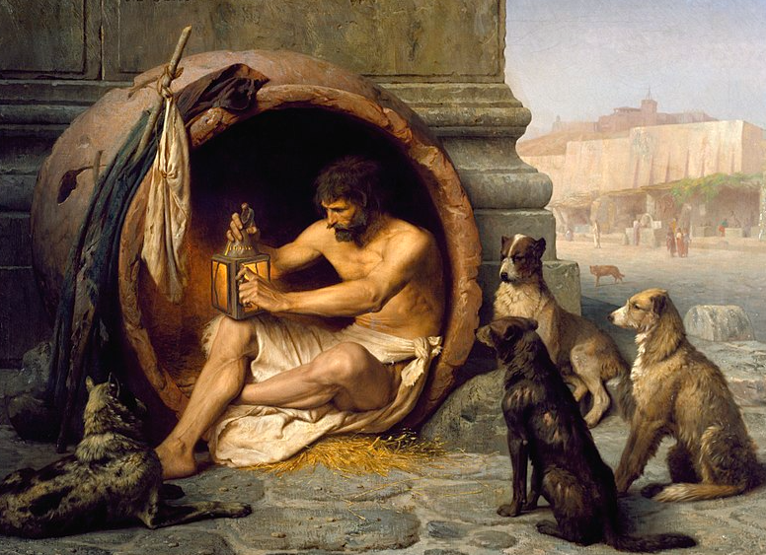

Jean-Léon Gérôme - Diogenes - Walters 37131.jpg

ביבליוגורפיה-

1. ויקיפדיה <https://he.wikipedia.org/wiki/%D7%93%D7%99%D7%95%D7%92%D7%A0%D7%A1>
2. המאושר באדם <https://open.spotify.com/episode/195IgT3mJZ1Yg85ggdGV77?si=ee15c13a0ecf47b5>
3. אוכל בריא קרוב אלי <https://iw.healthy-food-near-me.com/diogenes-of-sinop-biography-interesting-facts-video/>
4. רואר יוסף <https://iw.ruarrijoseph.com/obschestvo/75300-diogen-sinopskiy-bezumnyy-geniy.html>
5. חגי שלב -<https://www.hagaishalev.com/blog/pleasing-and-self-love/>
6. <https://iw.swewe.net/word_show.htm/?1040876_1&%D7%93%D7%99%D7%95%D7%92%D7%A0%D7%A1:_%D7%A4%D7%99%D7%9C%D7%95%D7%A1%D7%95%D7%A3_%D7%99%D7%95%D7%95%D7%A0%D7%99_%D7%A7%D7%93%D7%95%D7%9D>
7. <https://www.hamichlol.org.il/%D7%93%D7%99%D7%95%D7%92%D7%A0%D7%A1#%D7%94%D7%A9%D7%A4%D7%A2%D7%AA%D7%95_%D7%A2%D7%9C_%D7%94%D7%A4%D7%99%D7%9C%D7%95%D7%A1%D7%95%D7%A4%D7%99%D7%94_%D7%94%D7%9E%D7%95%D7%93%D7%A8%D7%A0%D7%99%D7%AA>
8. [://www.facebook.com/Diggstory/photos/a.251317345074088/1641762226029586/?type=3](https://www.facebook.com/Diggstory/photos/a.251317345074088/1641762226029586/?type=3)
9. <https://slow.org.il/2014/05/31/%D7%9E%D7%99%D7%A0%D7%99%D7%9E%D7%9C%D7%99%D7%96%D7%9D-%D7%95%D7%A4%D7%A9%D7%98%D7%95%D7%AA-%D7%9E%D7%A8%D7%A6%D7%95%D7%9F-%D7%A4%D7%A8%D7%A7%D7%99-%D7%90%D7%91%D7%95%D7%AA-1-%D7%93%D7%99%D7%95/>